**บทที่ 4**

**การวิเคราะห์ระบบ**

การวิเคราะห์ระบบ (System analysis) เป็นการศึกษาถึงปัญหาที่เกิดขึ้นในงานปัจจุบัน โดยมีการเก็บความต้องการผู้ใช้ และการวิเคราะห์ระบบ โดยเครื่องมือที่ใช้ในการการวิเคราะห์ มีดังนี้ ยูเซอร์สตอรี่ (User Story) ซีนาริโอ (Scenario) ยูสเคส (Use Case) เป็นต้น การพัฒนาโครงงานนี้ใช้เครื่องมือในการวิเคราะห์ระบบ เขียนเรียงลำดับเป็นข้อ ดังนี้

**4.1 การวิเคราะห์ระบบ**

โครงการการวางแผนอาชีพรายบุคคล (Individual Career Plan Application Cross-Platform) มีการทำงานของผู้ใช้งานระบบแบ่งเป็น 2 รูปแบบ ( 2 Platform ) คือ รูปแบบระบบบนเว็บไซต์ และรูปแบบโมบายแอปพลิเคชัน ซึ่งมีรายละเอียดการทำงาน ดังนี้

**ผู้ใช้ทั่วไป (User)**

* สามารถ เพิ่ม ลบ แก้ไข
* ข้อมูลส่วนตัว
* ข้อมูลแผนอาชีพ
* ข้อมูลคุณสมบัติตามแผนอาชีพ
* ข้อมูลการประเมินตนเอง
* สามารถ เพิ่ม ลบ แก้ไข ข้อมูลผู้ใช้ระบบในส่วนของตนเองได้
* สามารถดูรายงานสรุปผลการประเมินตนเองได้
* สามารถค้นหาผลการประเมินตนเอง ตามอาชีพ, ตามคุณสมบัติอาชีพ เดือน และปี ของตนเองได้

**ผู้ดูแลระบบ ( Admin )**

* สามารถเพิ่ม ลบ แก้ไข ข้อมูลพื้นฐาน
* ข้อมูลการลงทะเบียน
* ข้อมูลการศึกษา สถาบัน คณะ สาขา
* ข้อมูลค่าคงที่ ความพิการ ค่าเป้าหมาย ค่าการประเมิน ระดับความสำคัญ กลุ่มอาชีพ กลุ่มคุณสมบัติ
* ข้อมูลแผนอาชีพ
* ข้อมูลคุณสมบัติตามแผนอาชีพ
* สามารถ เพิ่ม ลบ แก้ไข ข้อมูลผู้ใช้ทั้งหมดได้
* สามารถ เพิ่มลบ แก้ไข ข้อมูลส่วนตัวของตนเองได้
* สามารถดูรายงานสรุปผลการประเมินตนเองทั้งหมดได้
* สามารถค้นหาผลการประเมินตนเองจากชื่อ, อาชีพ, คุณสมบัติอาชีพ เดือนหรือปีที่ประเมินตนเองของทั้งหมดได้

4.**2** ขั้นตอนการวิเคราะห์ระบบ

**มีขั้นตอนในการวิเคราะห์ดังนี้**

**4.2.1 การกำหนดความต้องการของผู้ใช้งาน (Requirement)**

การกำหนดความต้องการของผู้ใช้งาน (Requirement) ทางผู้จัดทำได้ทำการกำหนดขอบเขตการทำงานของผู้ใช้จากผู้ดูแลระบบและผู้ใช้งานที่เป็นผู้พิการทั้ง 7 ประเภท

**4.2.2 ยูสเซอร์สตอรี่ (User story)**

คือ รายละเอียดของงานก่อนที่จะเริ่มพัฒนา ทีมพัฒนาจะใช้ User Storyบันทึกข้อมูลความต้องการของลูกค้า เพื่อเป็นตัวกำหนดขอบเขตของการทำงาน โดยประกอบไปด้วย

1. Narrative คือ ความเป็นมาของของความต้องการ

2. Business value คือ คุณค่าทางธุรกิจ

3. Acceptance criteria คือ คำอธิบายพฤติกรรมของลูกค้า

4. Test scenario คือ ตารางข้อมูลการทดสอบระบบ

5. Task คือ ขั้นตอนการทำงาน

**4.2.3 ซีนารีโอ (Scenario)**

คือ การวิเคราะห์ระบบโดยการอธิบายรายละเอียดการทำงานของโปรแกรมจากการทำงานของ Actor เป็นหลักโดยมีการกำหนดรายละเอียดเป็นขั้นตอนของระบบจากการวิเคราะห์โดยใช้การกระทำที่เกิดขึ้นจริง เพื่อนำไปใช้เขียนเป็นยูสเคส (Use case)

**4.2.4 ยูสเคสไดอะแกรม (Use case diagram)**

คือ แผนภาพที่ใช้แสดงให้ทราบว่าระบบทำงานหรือมีหน้าที่ใดบ้าง โดยมีสัญลักษณ์รูปวงรีแทนยูสเคส (Use case) และสัญลักษณ์รูปคน (Sticky man icon) แทน Actor โดยชื่อของยูสเคสนั้นจะแทนด้วยคำกริยาวลี ส่วนความสัมพันธ์ระหว่าง Use case และ Actor จะใช้เส้นตรงลากเชื่อมหากัน หรือจะใช้หัวลูกศร ส่วนเส้นแบ่งขอบเขตระหว่าง Actor และ Use case เรียกว่า System boundary อีกทั้งยังมีความสัมพันธ์ระหว่าง Use case และ Actor ที่แตกต่างกันออกไป

**Use Case:** ผู้ดูแลระบบ (Admin)

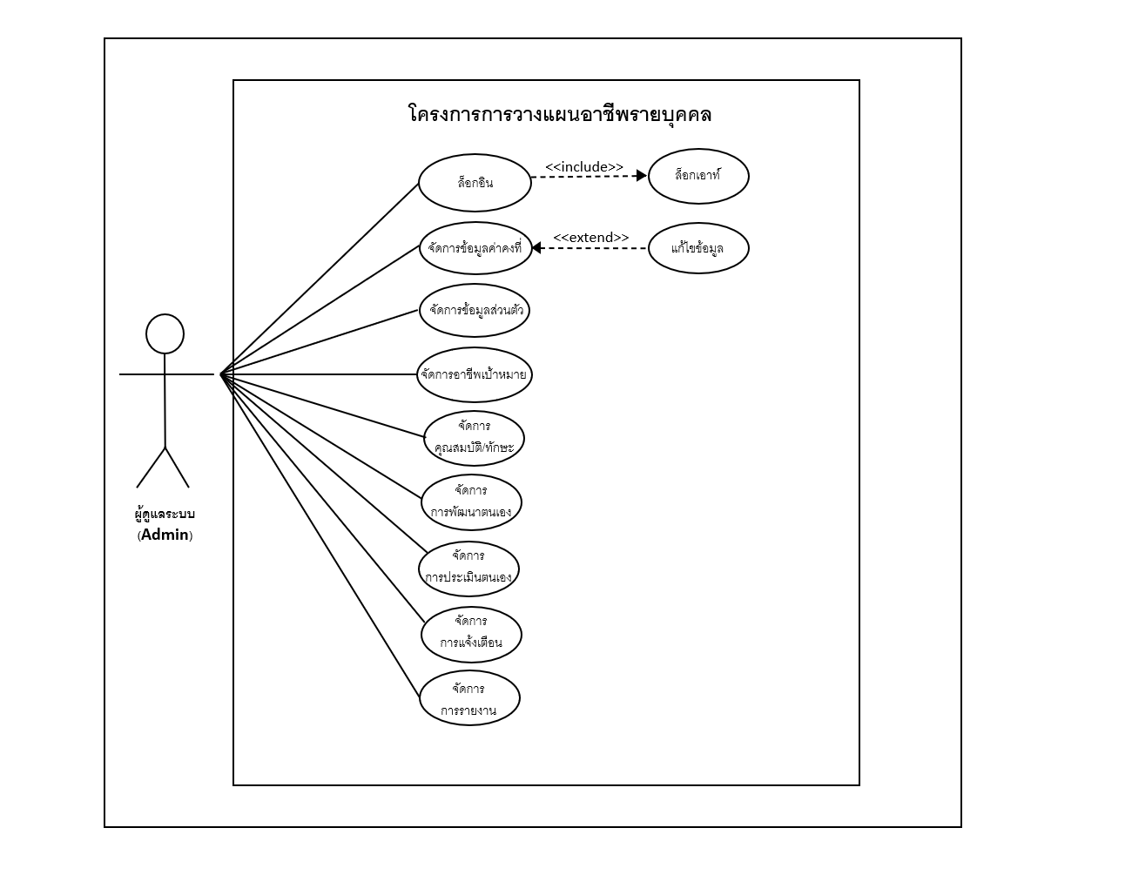**รูปที่ 4.1** แสดงยูสเศสไดอะแกรมส่วนของผู้ดูแลระบบ (Admin)

**Use Case:** ผู้ใช้ทั่วไป (User)

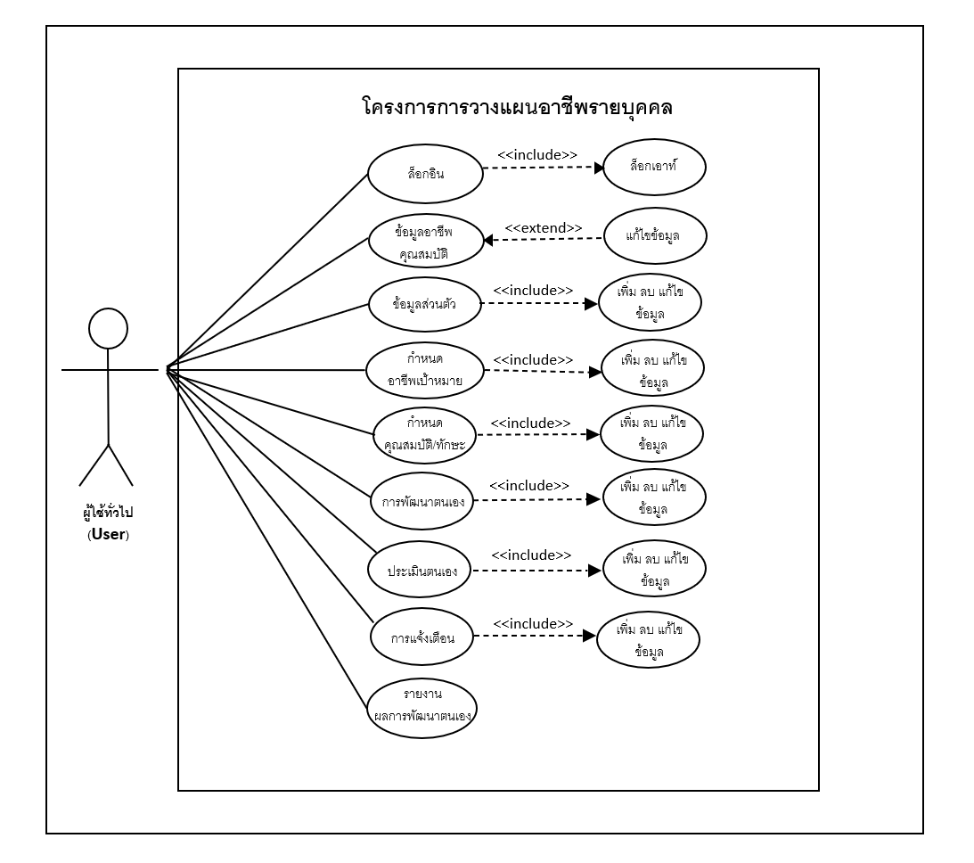**รูปที่ 4.2** แสดงยูสเศสไดอะแกรมส่วนของผู้ใช้ทั่วไป (User)

**4.2.5 ยูสเคสนาราทิฟ (Use case narrative)**

คือ การอธิบายการทำงานของยูสเคสเพื่อให้ทราบถึงขั้นตอนการทำงานได้สะดวก และเข้าใจง่าย

# ตารางที่ 4.1 แสดงรายละเอียดของยูสเคสเข้าสู่ระบบ (Login)

|  |  |
| --- | --- |
| ชื่อยูสเคส | เข้าสู่ระบบ (Login) |
| วัตถุประสงค์ | เพื่อให้ผู้ใช้งานทุกกลุ่มสามารถเข้าใช้ระบบได้ |
| รายละเอียด | เมื่อผู้ใช้งานจะเข้าใช้งานระบบจะต้องกรอกชื่ออีเมล(Email) และรหัสผ่าน (Password) ระบบจะทำการตรวจสอบว่าอีเมล และรหัสผ่านที่กรอกมา ตรงกับในฐานข้อมูลหรือไม่ ถ้าตรงจะเข้าสู่หน้าแสดงข้อมูลตามของผู้ใช้ที่ใช้งาน |
| แอคเตอร์ | ผู้ดูแลระบบ (Admin) ,ผู้ใช้ทั่วไป (User) |
| ยูสเคสที่เกิดขึ้นก่อน | - |
| ยูสเคสที่เกิดขึ้นหลัง | - |
| ขั้นตอนการทำงานหลัก | 1. เข้าสู่หน้าจอ login  2. กรอกอีเมล (Email) และรหัสผ่าน (Password)  3. ระบบรับข้อมูลจากผู้ใช้ และนำข้อมูลมาตรวจสอบในระบบฐานข้อมูล  4. ระบบคืนค่าข้อมูลจากฐานข้อมูล / ส่งพารามิเตอร์ไปที่เว็บเซอร์วิส  5. ระบบแสดงชื่อผู้ใช้และแสดงหน้าจอหลักของผู้ใช้แต่ละประเภท |
| ขั้นตอนการทำงานเมื่อผิดพลาด | ถ้าอีเมล (Email) และรหัสผ่าน (Password) ไม่ตรงกับในฐานข้อมูล หน้าจอจะแสดงข้อความ “รหัสผ่านไม่ถูกต้อง” |
| เงื่อนไขก่อนการทำงาน | - |
| เงื่อนไขหลังการทำงาน | - |
| ความต้องการเพิ่มเติม | มีการปิดบังรหัสผ่าน (Password) ตอนกรอก |

**ตารางที่ 4.2** แสดงรายละเอียดของยูสเคสการลงทะเบียนข้อมูล

|  |  |
| --- | --- |
| ชื่อยูสเคส | การลงทะเบียนข้อมูล |
| วัตถุประสงค์ | เพื่อให้ผู้ใช้กลุ่ม (User) ได้ลงทะเบียน |
| รายละเอียด | เพื่อให้ผู้ใช้ได้ลงทะเบียนเพื่อใช้งานระบบ |
| แอคเตอร์ | ผู้ใช้งานทั่วไป (User) |
| ยูสเคสที่เกิดขึ้นก่อน | - |
| ยูสเคสที่เกิดขึ้นหลัง | - |
| ขั้นตอนการทำงานหลัก | 1. กรอกข้อมูล  2. ยืนยันข้อตกลงเงื่อนไขที่จะนำไปใช้ในระบบ  3. ยืนยันการลงทะเบียน |
| เงื่อนไขก่อนการทำงาน | หากไม่ยืนยันข้อตกลงเงื่อนไขที่จะนำไปใช้ในระบบจะไม่สามารถลงทะเบียนสำเร็จได้ ข้อมูลจะไม่ถูกนำไปใช้ |
| เงื่อนไขหลังการทำงาน | - |
| ความต้องการเพิ่มเติม | - |

**ตารางที่ 4.3** แสดงยูสเคสจัดการสถานะผู้เข้าใช้ระบบ

|  |  |
| --- | --- |
| ชื่อยูสเคส | จัดการสถานะผู้เข้าใช้ระบบ |
| วัตถุประสงค์ | เพื่อให้ผู้ดูแลระบบ (Admin) สามารถกำหนดสิทธิ์การใช้งานของผู้เข้าระบบ |
| รายละเอียด | เมื่อผู้ดูแลระบบ (Admin) จะเข้าใช้งานระบบจะต้องเข้าสู่ระบบก่อน แล้วถึงจะกำหนดสิทธิ์ของผู้ใช้งาน |
| แอคเตอร์ | ผู้ดูแลระบบ (Admin) |
| ยูสเคสที่เกิดขึ้นก่อน | เข้าสู่ระบบ |
| ยูสเคสที่เกิดขึ้นหลัง | - |
| ขั้นตอนการทำงานหลัก | 1. เข้าสู่ระบบ  2. เลือกเมนูการลงทะเบียน  3. จัดสถานะให้ผู้ใช้ |
| ขั้นตอนการทำงานเมื่อผิดพลาด | - |
| เงื่อนไขก่อนการทำงาน | - |
| เงื่อนไขหลังการทำงาน | - |
| ความต้องการเพิ่มเติม | ต้องเป็นผู้ดูแลระบบ (Admin) เท่านั้น |
| ชื่อยูสเคส | จัดการสถานะผู้เข้าใช้ระบบ |
| วัตถุประสงค์ | เพื่อให้ผู้ดูแลระบบ (Admin) สามารถกำหนดสิทธิ์การใช้งานของผู้เข้าระบบ |
| รายละเอียด | เมื่อผู้ดูแลระบบ (Admin) จะเข้าใช้งานระบบจะต้องเข้าสู่ระบบก่อน แล้วถึงจะกำหนดสิทธิ์ของผู้ใช้งาน |
| แอคเตอร์ | ผู้ดูแลระบบ (Admin) |
| ยูสเคสที่เกิดขึ้นก่อน | เข้าสู่ระบบ |
| ยูสเคสที่เกิดขึ้นหลัง | - |
| ขั้นตอนการทำงานหลัก | 1. เข้าสู่ระบบ  2. เลือกเมนูการลงทะเบียน  3. จัดสถานะให้ผู้ใช้ |
| ขั้นตอนการทำงานเมื่อผิดพลาด | - |
| เงื่อนไขก่อนการทำงาน | - |
| เงื่อนไขหลังการทำงาน | - |
| ความต้องการเพิ่มเติม | ต้องเป็นผู้ดูแลระบบ (Admin) เท่านั้น |

**ตารางที่ 4.4** แสดงยูสเคสระบบของผู้ดูแลระบบ

|  |  |
| --- | --- |
| ชื่อยูสเคส | ระบบของผู้แลระบบ (Admin) |
| วัตถุประสงค์ | เพื่อให้ผู้ดูแลระบบ (Admin) สามารถดูข้อมูล หรือจัดการเพิ่ม ลบหรือแก้ไขข้อมูลของตนเอง |
| รายละเอียด | เมื่อผู้ดูแลระบบ (Admin) จะเข้าใช้งานระบบจะต้องเข้าสู่ระบบก่อน แล้วถึงจะจัดการข้อมูลของตนเองได้ |
| แอคเตอร์ | ผู้ดูแลระบบ (Admin) |
| ยูสเคสที่เกิดขึ้นก่อน | เข้าสู่ระบบ |
| ยูสเคสที่เกิดขึ้นหลัง | - |
| ขั้นตอนการทำงานหลัก | 1. เข้าสู่ระบบ  2. เลือกเมนูที่ต้องการจัดการ  3. เพิ่ม ลบ หรือ แก้ไข ข้อมูลของตนเอง |
| ขั้นตอนการทำงานเมื่อผิดพลาด | - |
| เงื่อนไขก่อนการทำงาน | - |
| เงื่อนไขหลังการทำงาน | - |
| ความต้องการเพิ่มเติม | ต้องเป็นผู้ดูแลระบบที่ลงทะเบียนอยู่ในระบบเท่านั้น |

**ตารางที่ 4.5** แสดงยูสเคสดูรายงานผลการประเมินตนเอง

|  |  |
| --- | --- |
| ชื่อยูสเคส | ดูรายงานผลการประเมินตนเอง |
| วัตถุประสงค์ | เพื่อให้ผู้ดูแลระบบ (Admin) สามารถดูผลการประเมินของตนเอง |
| รายละเอียด | เมื่อผู้ดูแลระบบ (Admin) จะเข้าใช้งานระบบจะต้องเข้าสู่ระบบก่อน แล้วถึงจะดูข้อมูลได้ |
| แอคเตอร์ | ผู้ดูแลระบบ (Admin) |
| ยูสเคสที่เกิดขึ้นก่อน | เข้าสู่ระบบ |
| ยูสเคสที่เกิดขึ้นหลัง | - |
| ขั้นตอนการทำงานหลัก | 1. เข้าสู่ระบบ  2. เลือกเมนูการรายงาน  3. ดูผลการประเมินตนเอง  4. เลือกดูกราฟการพัฒนาตนเอง |
| ขั้นตอนการทำงานเมื่อผิดพลาด | - |
| เงื่อนไขก่อนการทำงาน | - |
| เงื่อนไขหลังการทำงาน | - |
| ความต้องการเพิ่มเติม | ต้องเป็นผู้ดูแลระบบที่ลงทะเบียนอยู่ในระบบเท่านั้น |

**ตารางที่ 4.6** แสดงยูสเคสจัดการข้อมูลพื้นฐาน/ค่าคงที่

|  |  |
| --- | --- |
| ชื่อยูสเคส | จัดการข้อมูลพื้นฐาน/ค่าคงที่ |
| วัตถุประสงค์ | เพื่อให้ผู้ดูแลระบบ (Admin) สามารถ เพิ่ม ลบ แก้ไข ข้อมูลพื้นฐาน/ค่าคงที่ |
| รายละเอียด | เมื่อผู้ดูแลระบบ (Admin) จะเข้าใช้งานระบบจะต้องเข้าสู่ระบบก่อน แล้วถึงจะจัดการข้อมูลได้ |
| แอคเตอร์ | ผู้ดูแลระบบ (Admin) |
| ยูสเคสที่เกิดขึ้นก่อน | เข้าสู่ระบบ |
| ยูสเคสที่เกิดขึ้นหลัง | - |
| ขั้นตอนการทำงานหลัก | 1. เข้าสู่ระบบ  2. เลือกเมนูที่ต้องการจัดการข้อมูล  3. เพิ่ม ลบ หรือ แก้ไข ข้อมูล |
| ขั้นตอนการทำงานเมื่อผิดพลาด | - |
| เงื่อนไขก่อนการทำงาน | - |
| เงื่อนไขหลังการทำงาน | - |
| ความต้องการเพิ่มเติม | ต้องเป็นผู้ดูแลระบบ (Admin) เท่านั้น |

**ตารางที่ 4.7** แสดงยูสเคสจัดการข้อมูลของผู้ใช้ทั่วไป

|  |  |
| --- | --- |
| ชื่อยูสเคส | จัดการข้อมูลผู้ใช้ทั่วไป |
| วัตถุประสงค์ | เพื่อให้ผู้ดูแลระบบ (Admin) สามารถ เพิ่ม ลบ แก้ไข ข้อมูลของผู้ใช้ทั่วไป (User) |
| รายละเอียด | เมื่อผู้ดูแลระบบ (Admin) จะเข้าใช้งานระบบจะต้องเข้าสู่ระบบก่อน แล้วถึงจะจัดการข้อมูลได้ |
| แอคเตอร์ | ผู้ดูแลระบบ (Admin) |
| ยูสเคสที่เกิดขึ้นก่อน | เข้าสู่ระบบ |
| ยูสเคสที่เกิดขึ้นหลัง | - |
| ขั้นตอนการทำงานหลัก | 1. เข้าสู่ระบบ  2. เลือกเมนูที่ต้องการจัดการ  3. เพิ่ม ลบ หรือ แก้ไข ข้อมูล |
| ขั้นตอนการทำงานเมื่อผิดพลาด | - |
| เงื่อนไขก่อนการทำงาน | - |
| เงื่อนไขหลังการทำงาน | - |
| ความต้องการเพิ่มเติม | ต้องเป็นผู้ดูแลระบบ (Admin) เท่านั้น |

**ตารางที่ 4.8** แสดงยูสเคสดูรายงานผลการประเมินตนเองของผู้ใช้ระบบ

|  |  |
| --- | --- |
| ชื่อยูสเคส | ดูรายงานผลการประเมินตนเองของผู้ใช้ทั่วไป |
| วัตถุประสงค์ | เพื่อให้ผู้ดูแลระบบ (Admin) สามารถดูผลการประเมินตนเองของผู้ใช้ทั่วไป (User) |
| รายละเอียด | เมื่อผู้ดูแลระบบ (Admin) จะเข้าใช้งานระบบจะต้องเข้าสู่ระบบก่อน แล้วถึงจะจัดการข้อมูลได้ |
| แอคเตอร์ | ผู้ดูแลระบบ (Admin) |
| ยูสเคสที่เกิดขึ้นก่อน | เข้าสู่ระบบ |
| ยูสเคสที่เกิดขึ้นหลัง | - |
| ขั้นตอนการทำงานหลัก | 1. เข้าสู่ระบบ  2. เลือกเมนูจัดการการรายงาน  3. ดูรายงานผลการพัฒนาตนเอง |
| ขั้นตอนการทำงานเมื่อผิดพลาด | - |
| เงื่อนไขก่อนการทำงาน | - |
| เงื่อนไขหลังการทำงาน | - |
| ความต้องการเพิ่มเติม | ต้องเป็นผู้ดูแลระบบ (Admin) เท่านั้น |

**ตารางที่ 4.9** แสดงยูสเคสระบบของผู้ใช้ทั่วไป

|  |  |
| --- | --- |
| ชื่อยูสเคส | ระบบของผู้ใช้ทั่วไป |
| วัตถุประสงค์ | เพื่อให้ผู้ใช้ (User) สามารถดูข้อมูล จัดการเพิ่ม ลบหรือแก้ไขข้อมูลของตนเอง |
| รายละเอียด | เมื่อผู้ใช้ (User) จะเข้าใช้งานระบบจะต้องเข้าสู่ระบบก่อน แล้วถึงจะจัดการข้อมูลของตนเองได้ |
| แอคเตอร์ | ผู้ใช้ทั่วไป (User) |
| ยูสเคสที่เกิดขึ้นก่อน | เข้าสู่ระบบ |
| ยูสเคสที่เกิดขึ้นหลัง | - |
| ขั้นตอนการทำงานหลัก | 1. เข้าสู่ระบบ  2. เลือกเมนูที่ต้องการจัดการ  3. เพิ่ม ลบ หรือ แก้ไข ข้อมูลของตนเอง |
| ขั้นตอนการทำงานเมื่อผิดพลาด | - |
| เงื่อนไขก่อนการทำงาน | - |
| เงื่อนไขหลังการทำงาน | - |
| ความต้องการเพิ่มเติม | ต้องเป็นผู้ใช้ที่ลงทะเบียนอยู่ในระบบเท่านั้น |

**ตารางที่ 4.10** แสดงยูสเคสดูรายงานผลการประเมินตนเอง

|  |  |
| --- | --- |
| ชื่อยูสเคส | ดูรายงานผลการประเมินตนเอง |
| วัตถุประสงค์ | เพื่อให้ผู้ใช้ทั่วไป (User) สามารถดูผลการประเมินตนเองของตนเอง |
| รายละเอียด | เมื่อผู้ใช้ (User) จะเข้าใช้งานระบบจะต้องเข้าสู่ระบบก่อน แล้วถึงจะดูรายงานได้ |
| แอคเตอร์ | ผู้ใช้ทั่วไป (User) |
| ยูสเคสที่เกิดขึ้นก่อน | เข้าสู่ระบบ |
| ยูสเคสที่เกิดขึ้นหลัง | - |
| ขั้นตอนการทำงานหลัก | 1. เข้าสู่ระบบ  2. เลือกเมนูการรายงาน  3. ดูผลการประเมินตนเอง  4. เลือกดูกราฟการพัฒนาตนเอง |